Informacja prasowa
Solar Energy

Ranking „Przegląd akumulatorów 2023”

Fronius znów na szczycie rankingu

(Wels, 07.03.2023) Znów najwyższe miejsca na podium dla firmy Fronius w dorocznym „Przeglądzie akumulatorów” organizowanym przez Uniwersytet Nauk Stosowanych w Berlinie (HTW). Jury doceniło przede wszystkim wysoką sprawność systemu. Pierwsze miejsce w kategorii 5 kW zdobył Fronius Primo GEN24 6.0 Plus, natomiast w kategorii 10 kW najlepszy okazał się Fronius Symo GEN24 10.0 Plus. Ponadto w przypadku obu urządzeń Firma Fronius, jako jeden z dwóch producentów, zmieściła się po raz kolejny w klasie efektywności energetycznej A.

Przegląd akumulatorów pod patronatem HTW Berlin to ogólnobranżowe coroczne badanie rynku, prowadzone przez niezależne instytuty, w celu porównania systemów magazynowania energii fotowoltaicznej przeznaczonych dla klientów indywidualnych. W tym roku w konkursie zmierzyło się 18 systemów magazynowania energii 11 producentów. O pozycji w rankingu decyduje wskaźnik System Performance Index (SPI), który jest oparty o niezależną metodologię oceny i stanowi dobry wyznacznik dla instalatorów i klientów końcowych poszukujących energooszczędnych rozwiązań do magazynowania energii. Wyniki są imponujące: wysoki współczynnik sprawności systemu oznacza mniejsze straty energii, co z kolei prowadzi do większych zysków i szybszej amortyzacji kosztów inwestycji.
„Wprowadzamy energię ze słońca w życie naszych klientów. Po raz kolejny mogliśmy to udowodnić podczas Przeglądu akumulatorów HTW. Falowniki hybrydowe Fronius GEN24 Plus doskonale realizują naszą wizję 24 godzin słońca. Najwydajniej pozyskuję energię ze słońca za dnia do wykorzystania w nocy. Optymalnie korzystają z również posiadanych zasobów co jest niezbędne do realizacji wizję zrównoważonego rozwoju. Wynik ten jest efektem naszej konsekwentnej pracy nad oceną efektywności urządzeń w całym cyklu życia (LCA) — mówi Martin Hackl, Global Dyrektor działu Solar Energy, Fronius International GmbH.

Jeszcze lepsze wyniki
W kategorii mocy 5 kW falownik Primo GEN24 6.0 Plus współpracujący z systemem BYD Battery-Box Premium HVS 7.7 uzyskał wynik SPI 92,6 procent. Natomiast w kategorii mocy 10 kW falownik Symo GEN24 10.0 Plus w zestawie z systemem BYD Battery-Box Premium HVS 10.2 uzyskał wynik SPI 95,4 procent. „W obu przypadkach poprawiliśmy wynik z ubiegłego roku”, wyjaśnia z dumą Susanne Lampl, menadżerka produktu we Fronius International.

Sukces dzięki Multi Flow Technology
Kluczowym czynnikiem decydującym o naszym sukcesie okazała się technologia Multi Flow Technology, czyli inteligentne zarządzanie przepływami energii. Technologia ta zapewnia nie tylko równoczesny przepływ energii we wszystkich kierunkach, ale także możliwość podłączenia akumulatora po stronie AC i DC. Rozwiązanie to jest oparte na układach elektronicznych mocy. Dzięki zastosowaniu półprzewodników mocy na bazie węglika krzemu można osiągnąć bardzo wysoką sprawność konwersji nawet przy niewielkim obciążeniu na poziomie zaledwie paruset watów.
Wszystkie informacje o Przeglądzie akumulatorów znajdą Państwo tutaj: https://solar.htw-berlin.de/studien/stromspeicher-inspektion-2023/

Słowa: 403
Znaki: 3034 (ze spacjami)

Wykaz materiałów graficznych
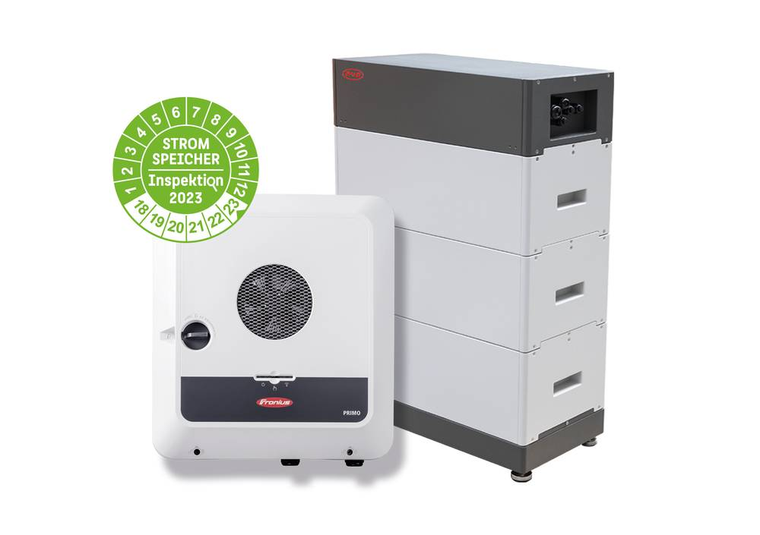
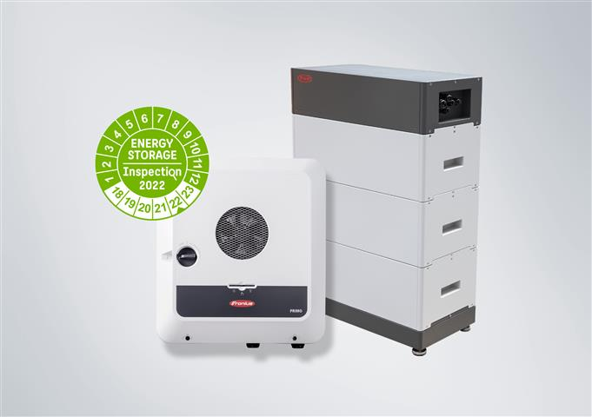

Wysoka sprawność systemu oznacza jego szybszą amortyzację.
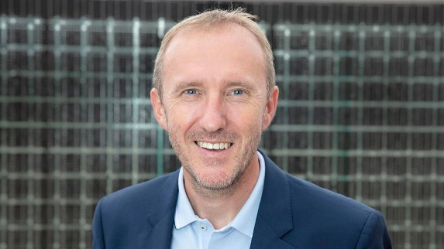

Martin Hackl, Dyrektor działu Solar Energy, Fronius International GmbH.

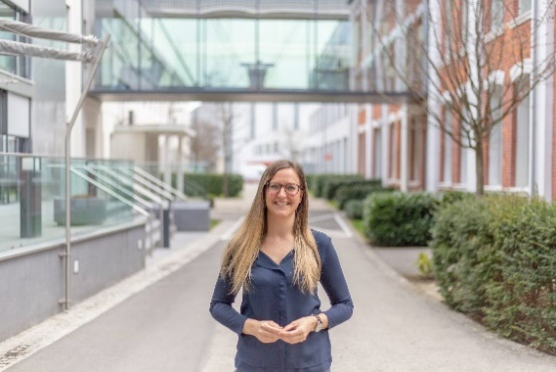

Susanne Lampl, menedżerka produktu, Business Unit Solar Energy, Fronius International GmbH.

Prawa do fotografii: Fronius International GmbH, przedruk możliwy nieodpłatnie

Jednostka biznesowa „Solar Energy”
Założona w 1992 r. jednostka biznesowa Fronius Solar Energy obchodzi w tym roku jubileusz 30-lecia istnienia. Pod hasłem „Energize your life” opracowujemy innowacyjne rozwiązania, które pozwalają na ekonomiczne i inteligentne wykorzystanie, magazynowanie, dystrybuowanie i zużywanie energii ze słońca. Fronius Solar Energy urzeczywistnia wizję 24 godzin słońca, torującą drogę do lepszego świata, w którym ogólnoświatowe zapotrzebowanie na energię jest pokrywane w 100 procentach ze źródeł odnawialnych. Zgodnie z zasadami zrównoważonego rozwoju nasze rozwiązania są projektowane i produkowane w całości w Europie — głównie w Austrii. Na świecie Fronius Solar Energy ma 26 oddziałów i może pochwalić się zainstalowanymi falownikami o łącznej mocy ponad 29 gigawatów. Sprzedaż odbywa się za pośrednictwem globalnej sieci dystrybutorów oraz autoryzowanych firm instalacyjnych.
Fronius to my.
Ponad 7000 pracowników na całym świecie, eksport na poziomie 89 procent i 1366 przyznanych patentów: to właśnie my, to Fronius. Firma założona w 1945 r. jako jednoosobowa działalność gospodarcza zalicza się obecnie do globalnych graczy i posiada 37 spółek zależnych na całym świecie oraz sieć dystrybutorów w ponad 60 krajach. Nadal pozostajemy rodzinną firmą z Austrii, która prowadzi działalność w dziedzinach PV, spawalnictwa i ładowania akumulatorów. Od lat opracowujemy produkty i rozwiązania z myślą o lepszej przyszłości, oferujemy naszym klientom kompleksowe usługi: od dalekowzrocznego planowania i doradztwa, przez bieżące monitorowanie, aż po naprawy w zależności od potrzeb. Jesteśmy innowacyjni. Jesteśmy ciekawi świata. Fronius to my.

Kontakt w przypadku zapytań
Fronius International GmbH, mgr Andrea SCHARTNER,
+43 664 88536765, schartner.andrea@fronius.com,
Froniusplatz 1, 4600 Wels, Austria
Agnieszka BULENDA, +48 506 450520, bulenda.agnieszka@fronius.com, ul. Gustawa Eiffel`a 8, 44-109 Gliwice, Poland

Kopia dokumentu
a1kommunikation Schweizer GmbH, Rüdiger KEMPA,
rke@a1kommunikation.de
Oberdorfstraße 31A, 70794 Filderstadt, Niemcy

Jeżeli nie chcesz otrzymywać informacji prasowych od firmy Fronius International GmbH, jednostka biznesowa Solar Energy, wyślij słowo UNSUBSCRIBE na adres e-mail cancellation@fronius.com.

